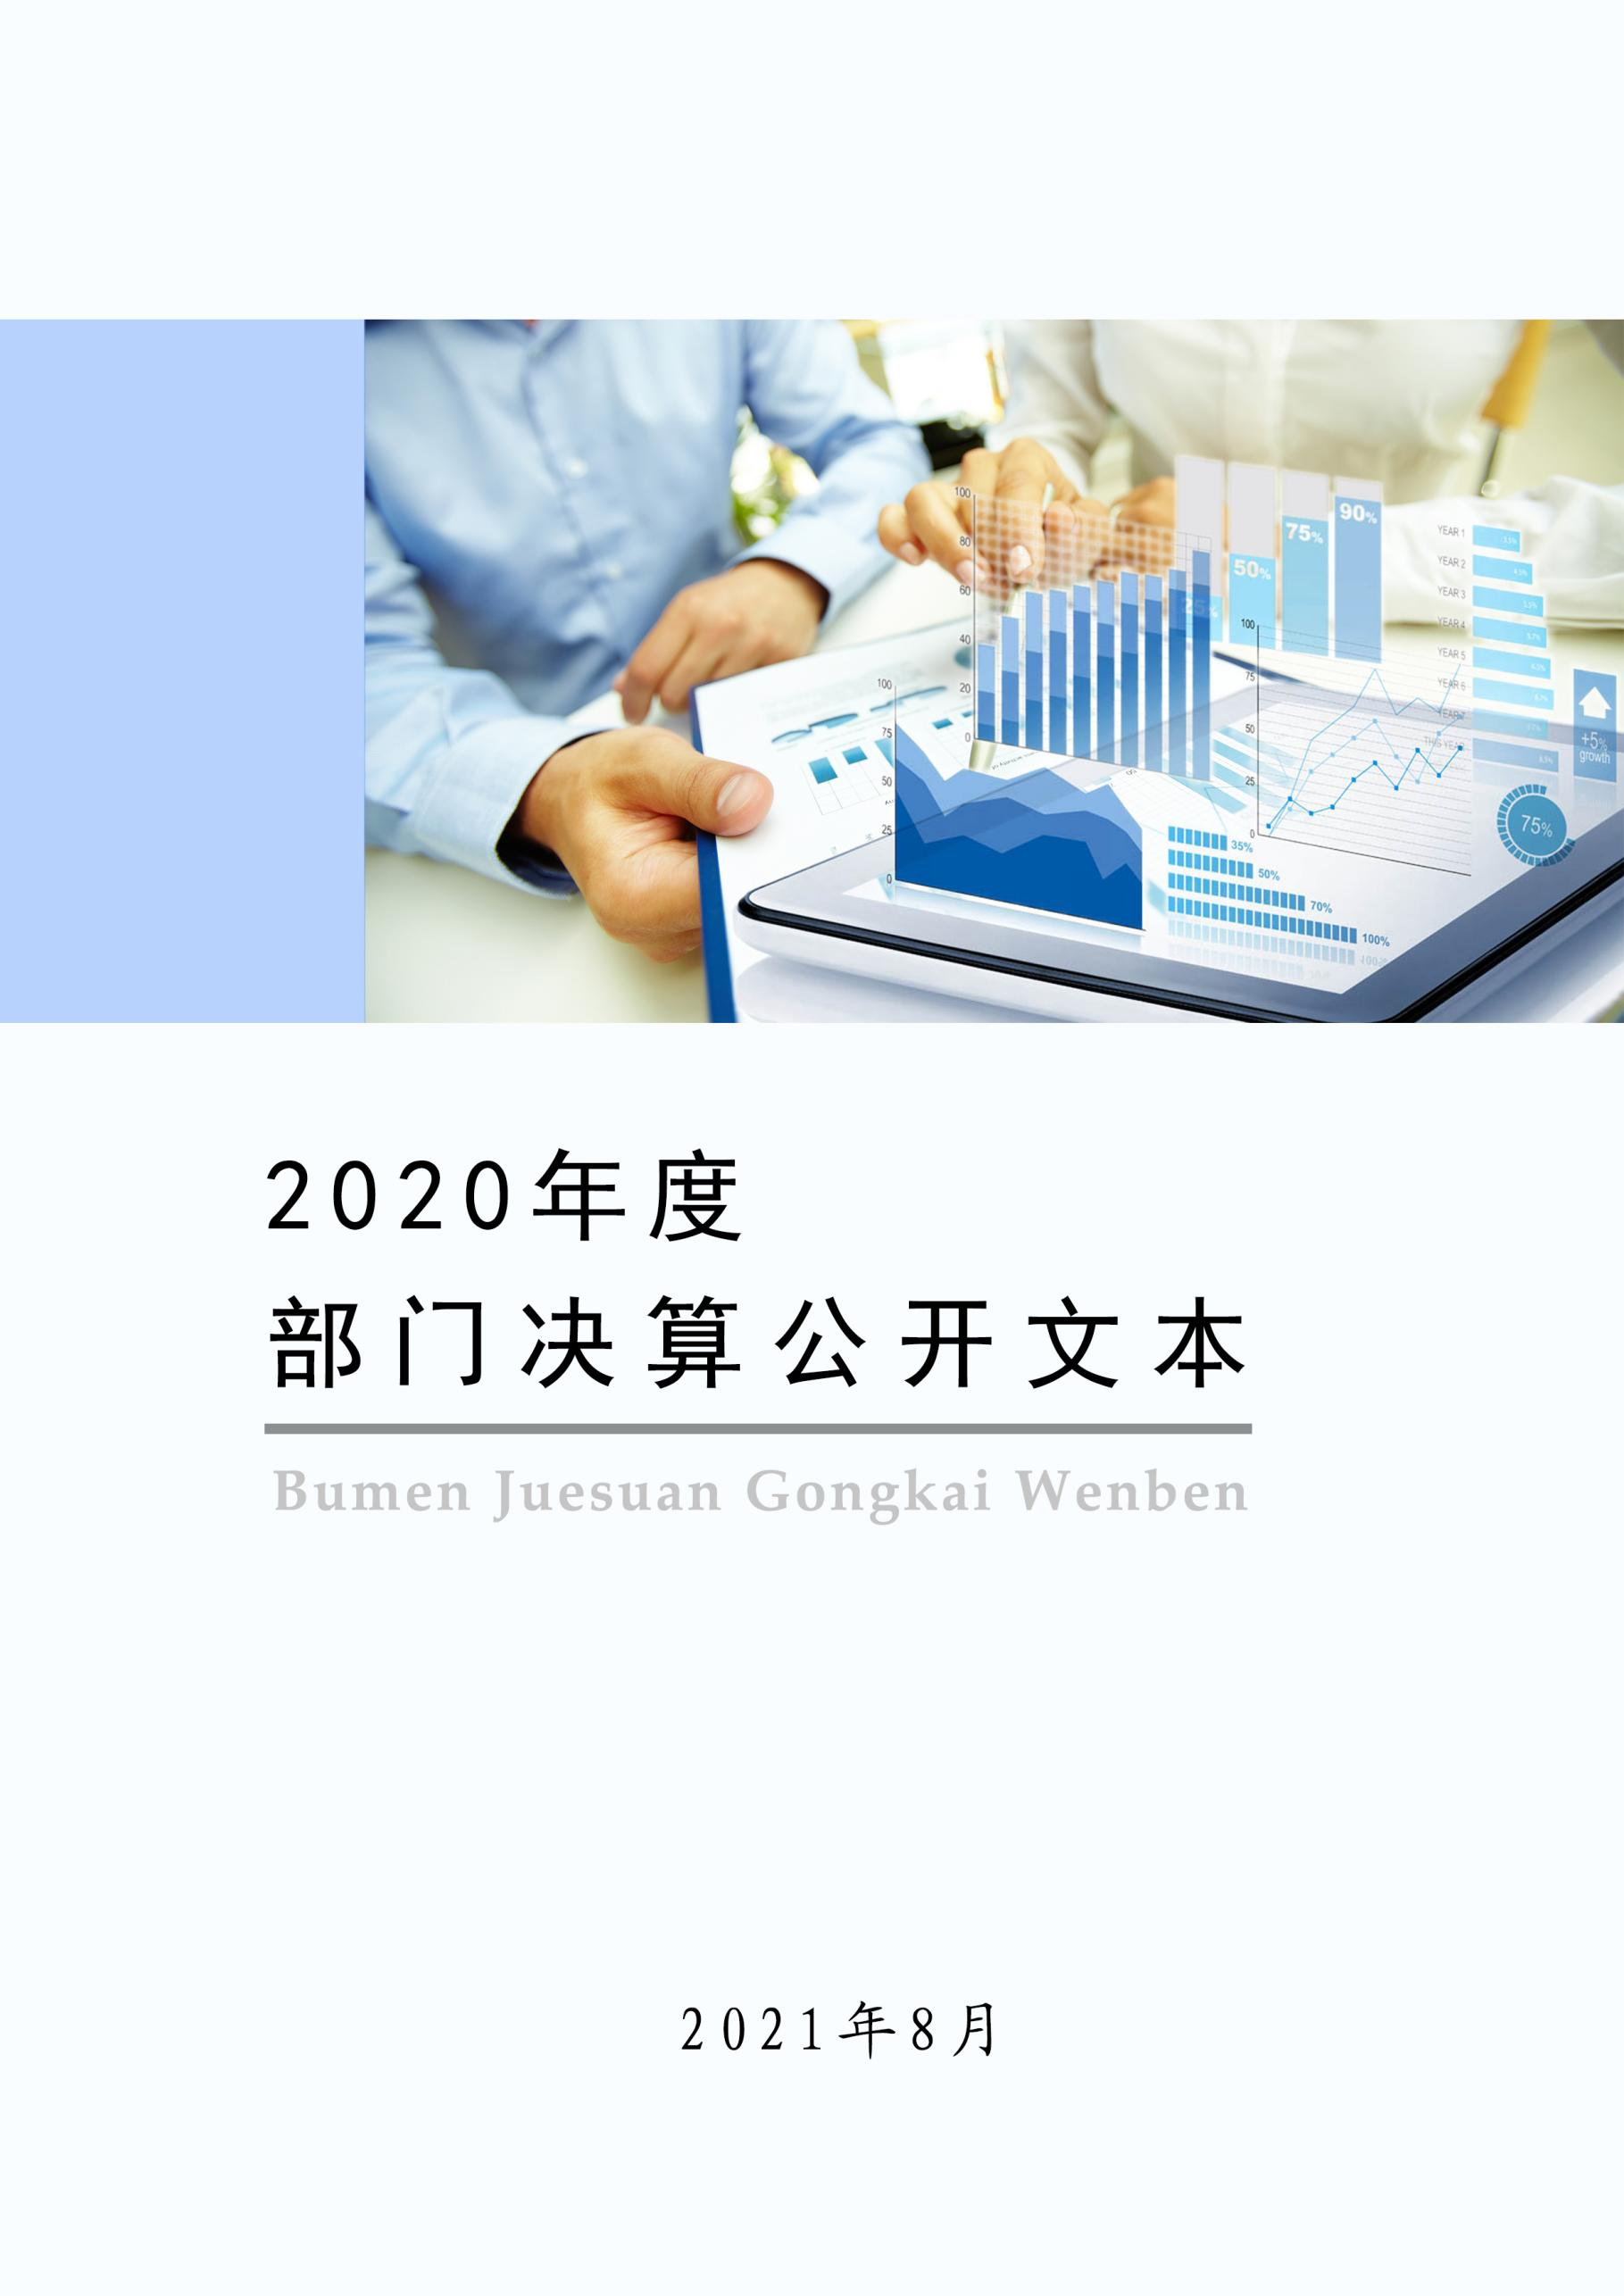
2021年10月

2020年度部门决算公开文本

中共阜平县委
网络安全和信息化委员会办公室
二〇二一年十月

中共阜平县委网络
安全和信息化委员会办公室
2020年度部门决算公开文本

二〇二一年十月

目 录

第一部分 部门概况
一、部门职责
二、机构设置
第二部分 2020年部门决算情况说明
一、收入支出决算总体情况说明
二、收入决算情况说明
三、支出决算情况说明
四、财政拨款收入支出决算总体情况说明
五、一般公共预算“三公” 经费支出决算情况说明
六、预算绩效情况说明
七、机关运行经费情况
八、政府采购情况
九、国有资产占用情况
十、其他需要说明的情况
第三部分 名词解释
第四部分 2020年度部门决算报表

第一部分 部门概况

一、部门职责

该部分内容涉密，不予以公开。

二、机构设置

按照阜办发【2019】11号和阜机编办字【2019】41号文件批复，我单位设有行政编制5人，事业编9人，单位领导职数为2人。实际在编行政人员3人，事业编制4人。从决算编报单位构成看，纳入2020 年度本部门决算汇编范围的独立核算单位（以下简称“单位”）共1 个，具体情况如下：
序号 | 单位名称 | 单位基本性质 | 经费形式
1 | 中共阜平县委网络安全和信息化委员会办公室 | 行政单位 | 财政拨款

第二部分
2020年部门决算情况说明

一、收入支出决算总体情况说明

本部门2020年度收入总计（含结转和结余）129.19万元，与2019年决算相比，收入增加41.15万元，增长46.74%，主要原因是阜平县委网信办为2019年新成立部门，人员工资及各类保险自9月起从本单位发放；本部门2020年度支出总计（含结转和结余）129.19万元，与2019年决算相比，支出增加41.15万元，增长46.74%，主要原因是阜平县委网信办为2019年新成立部门，人员工资及各类保险自9月起从本单位发放。

二、收入决算情况说明
本部门2020年度本年收入合计129.19万元，其中：财政拨款收入129.19万元，占100%；事业收入0万元，占0%；经营收入0万元，占0%；其他收入0万元，占0%。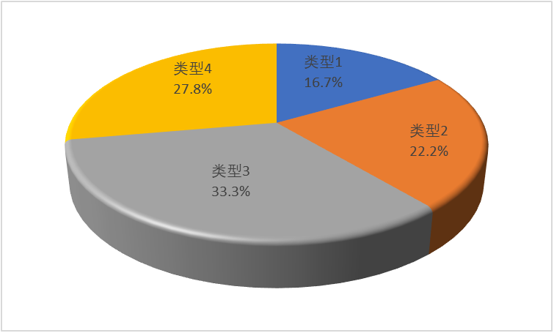
图X：收入构成情况

三、支出决算情况说明
本部门2020年度本年支出合计129.19万元，其中：基本支出69.13万元，占53.51%；项目支出60.06万元，占46.49%；经营支出0万元，占0%。
图X：支出构成情况（按支出性质）

四、财政拨款收入支出决算总体情况说明
（一）财政拨款收支与2019年度决算对比情况
本部门2020年度形成的财政拨款收支均为一般公共预算财政拨款，其中本年收入129.19万元,比2019年度增加41.15万元，增长46.74%，主要原因是阜平县委网信办为2019年新成立部门，人员工资及各类保险自9月起从本单位发放；本年支出129.19万元，增加41.15万元，增长46.74%，主要原因是阜平县委网信办为2019年新成立部门，人员工资及各类保险自9月起从本单位发放。
（二）财政拨款收支与年初预算数对比情况
- 本部门2020年度一般公共预算财政拨款收入129.19万元，完成年初预算的91.64%,比年初预算减少11.78万元，决算数小于预算数主要原因是部分项目未支出等；本年支出129.19万元，完成年初预算的91.64%,比年初预算减少11.78万元，决算数小于预算数主要原因是部分项目未支出等。
- 财政拨款支出决算结构情况。
2020年度财政拨款支出129.19万元，主要用于以下方面：一般公共服务（类）支出116.20万元，占89.95%；社会保障和就业（类）支出6.25万元，占4.84%；卫生健康支出2.34万元，占1.81%；住房保障（类）支出4.39万元，占3.40%。
图X：财政拨款支出决算结构（按功能分类）

图X：财政拨款支出决算结构（按功能分类）

（四）一般公共预算基本支出决算情况说明
2020年度财政拨款基本支出69.13万元，其中：人员经费 58.99万元，主要包括基本工资、津贴补贴、奖金、绩效工资、机关事业单位基本养老保险缴费、职工基本医疗保险缴费、其他社会保障缴费、住房公积金、其他工资福利支出；公用经费10.14万元，主要包括办公费、印刷费、邮电费、差旅费、维修（护）费、工会经费、公务用车运行维护费、其他交通费用、其他商品和服务支出、办公设备购置。

五、一般公共预算“三公” 经费支出决算情况说明
（一）“三公”经费财政拨款支出决算总体情况说明
本部门2020年度“三公”经费财政拨款支出预算为0.7万元，支出决算为0.67万元，完成预算的95.71%,较年初预算减少0.03万元，降低4.29%；较2019年度增加0.67万元，主要是增加公务用车运行维护费。
（二）“三公”经费财政拨款支出决算具体情况说明
1.因公出国（境）费0万元。本部门2020年因公出国（境）费支出0万元，因公出国（境）团组0个、共0人、参加其他单位组织的因公出国（境）团组0个、共0人/无本单位组织的出国（境）团组。因公出国（境）费支出较预算无变化；较上年决算无变化。
2.公务用车购置及运行维护费0.67万元。本部门2020年度公务用车购置及运行维护费支出0.67万元，较预算减少0.03万元，降低4.29%,主要是厉行节约，大力压缩开支；较上年决算增加0.67万元。主要原因是网信办为2019年新成立单位，当年无公务用车运行维护费支出。其中：
公务用车购置费支出0万元：本部门2020年度公务用车购置量0辆，未发生“公务用车购置”经费支出。公务用车购置费支出与年初预算无增减变化，与2019年决算支出无增减变化。
公务用车运行维护费支出0.67万元：本部门2020年度单位公务用车保有量1辆。发生公车运行维护费0.67万元。公车运行维护费支出较预算减少0.03万元，降低4.29%,主要是厉行节约，大力压缩开支；较上年决算增加0.67万元，主要原因是网信办为2019年新成立单位，当年无公务用车运行维护费支出。
3.公务接待费0万元。本部门2020年度公务接待费支出0万元，发生公务接待共0批次、0人次。公务接待费支出较预算减少0万元，降低0%,主要是大力压缩了接待人员和次数；与2019年决算无增减变化。
六、预算绩效情况说明

该部分内容涉密，不予以公开。

七、机关运行经费情况

本部门2020年度机关运行经费支出10.14万元，比年初预算减少3.52万元，降低25.77%，主要原因是厉行节约，减少开支。本部门2020年度机关运行经费支出10.14万元,比2019年度增加3.99万元，增长64.88%。主要原因是公务员增加了通讯补贴和车补等。

八、政府采购情况
本部门2020年度政府采购支出总额0万元，从采购类型来看，政府采购货物支出0万元、政府采购工程支出0万元、政府采购服务支出0万元。授予中小企业合同金额0万元，占政府采购支出总额的0%，其中授予小微企业合同金额0万元，占政府采购支出总额的0%。

九、国有资产占用情况
截至2020年12月31日，本部门共有车辆1辆，较上年增加一辆。其中，副部（省）级及以上领导用车0辆，主要领导干部用车0辆，机要通信用车0辆，应急保障用车0辆，执法执勤用车0辆，特种专业技术用车0辆，离退休干部用车0辆，其他用车1辆。

单位价值50万元以上通用设备0台（套），与上年保持一致，单位价值100万元以上专用设备0台（套），与上年保持一致。

十、其他需要说明的情况
1.本部门2020年度无政府性基金预算财政拨款收支、无国有资本经营预算财政拨款收支，故政府性基金预算财政拨款收入支出决算表、国有资本经营预算财政拨款支出决算表以空表列示。
2.由于决算公开表格中金额数值应当保留两位小数，公开数据为四舍五入计算结果，个别数据合计项与分项之和存在小数点后差额，特此说明。

第三部分 相关名词解释

（一）财政拨款收入：本年度从本级财政部门取得的财政拨款，包括一般公共预算财政拨款和政府性基金预算财政拨款。
（二）事业收入：指事业单位开展专业业务活动及辅助活动所取得的收入。
（三）其他收入：指除上述“财政拨款收入”“事业收入”“经营收入”等以外的收入。
（四）年初结转和结余：指以前年度尚未完成、结转到本年仍按原规定用途继续使用的资金，或项目已完成等产生的结余资金。
（五）结余分配：指事业单位按照事业单位会计制度的规定从非财政补助结余中分配的事业基金和职工福利基金等。
（六）年末结转和结余：指单位按有关规定结转到下年或以后年度继续使用的资金，或项目已完成等产生的结余资金。
（七）基本支出：填列单位为保障机构正常运转、完成日常工作任务而发生的各项支出。
（八）项目支出：填列单位为完成特定的行政工作任务或事业发展目标，在基本支出之外发生的各项支出
（九）基本建设支出：填列由本级发展与改革部门集中安排的用于购置固定资产、战略性和应急性储备、土地和无形资产，以及购建基础设施、大型修缮所发生的一般公共预算财政拨款支出和政府性基金预算财政拨款支出，不包括财政专户管理资金以及各类拼盘自筹资金等。
（十）其他资本性支出：填列由各级非发展与改革部门集中安排的用于购置固定资产、战备性和应急性储备、土地和无形资产，以及购建基础设施、大型修缮和财政支持企业更新改造所发生的支出。
（十一）“三公”经费：指部门用财政拨款安排的因公出国（境）费、公务用车购置及运行费和公务接待费。其中，因公出国（境）费反映单位公务出国（境）的国际旅费、国外城市间交通费、住宿费、伙食费、培训费、公杂费等支出；公务用车购置及运行费反映单位公务用车购置支出（含车辆购置税、牌照费）及按规定保留的公务用车燃料费、维修费、过桥过路费、保险费、安全奖励费用等支出；公务接待费反映单位按规定开支的各类公务接待（含外宾接待）支出。
（十二）其他交通费用：填列单位除公务用车运行维护费以外的其他交通费用。如公务交通补贴、租车费用、出租车费用，飞机、船舶等燃料费、维修费、保险费等。
（十三）公务用车购置：填列单位公务用车车辆购置支出（含车辆购置税、牌照费）。
（十四）其他交通工具购置：填列单位除公务用车外的其他各类交通工具（如船舶、飞机等）购置支出（含车辆购置税、牌照费）。
（十五）机关运行经费：指为保障行政单位（包括参照公务员法管理的事业单位）运行用于购买货物和服务的各项资金，包括办公及印刷费、邮电费、差旅费、会议费、福利费、日常维修费、专用材料以及一般设备购置费、办公用房水电费、办公用房取暖费、办公用房物业管理费、公务用车运行维护费以及其他费用。
（十六）经费形式:按照经费来源，可分为财政拨款、财政性资金基本保证、财政性资金定额或定项补助、财政性资金零补助四类。

第四部分
2020年度部门决算报表

一 、收入支出决算总表
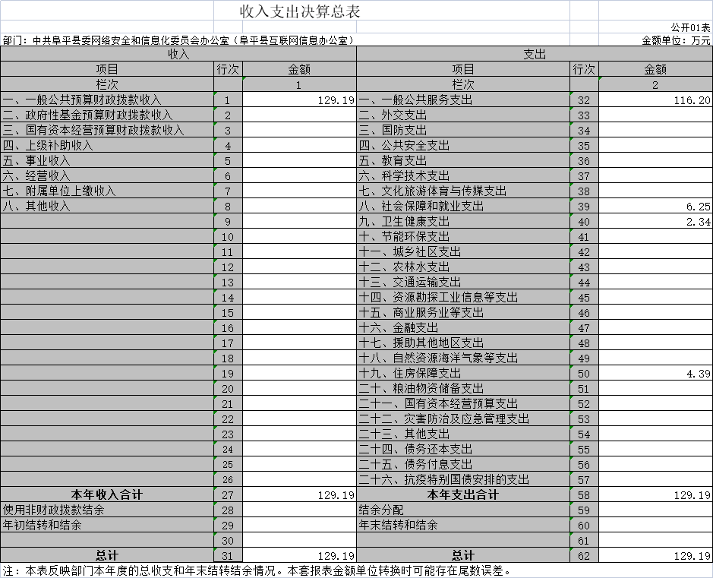

二、收入决算表

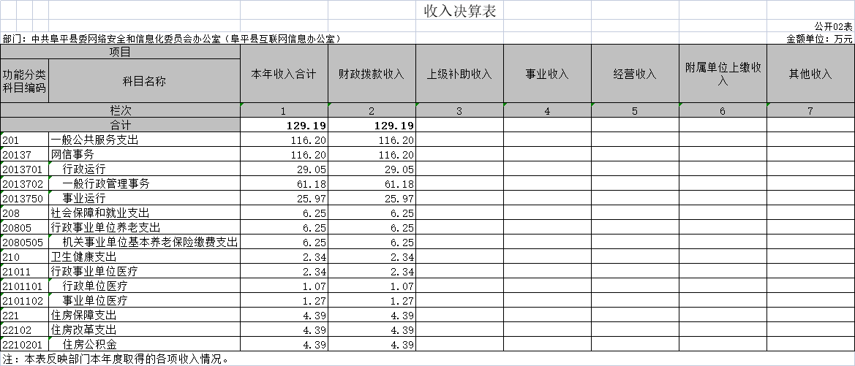
三、支出决算表
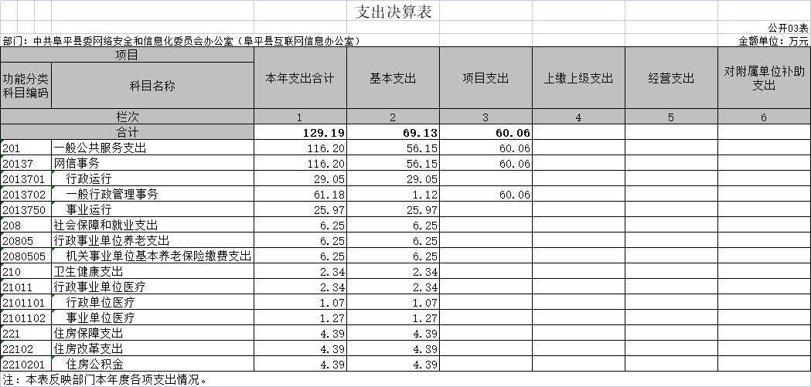
四、财政拨款收入支出决算表

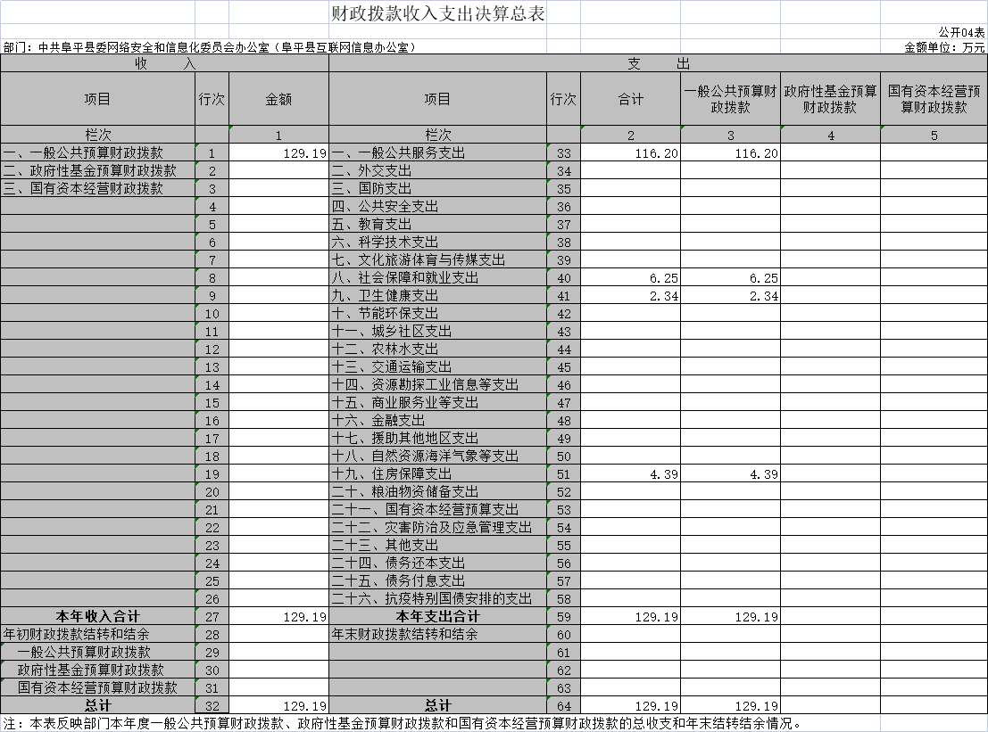

五、一般公共预算财政拨款支出决算表
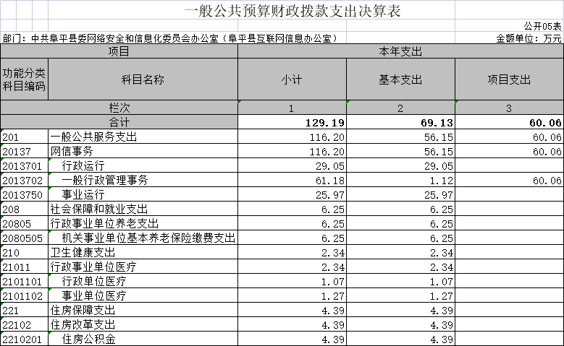
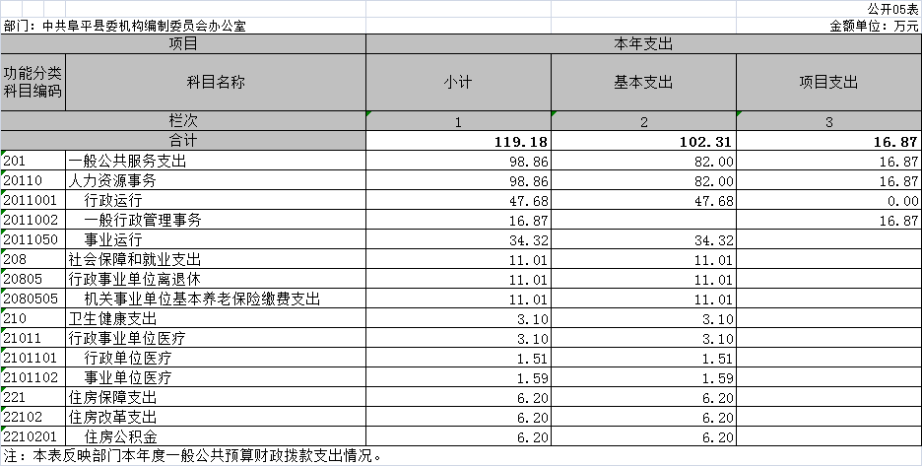

- 一般公共预算财政拨款基本支出决算表
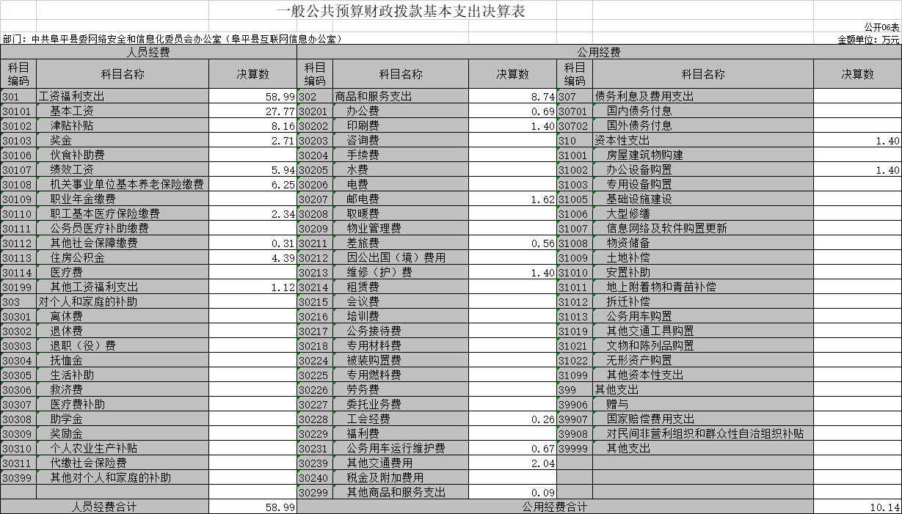

- 一般公共预算财政拨款“三公”经费支出决算表

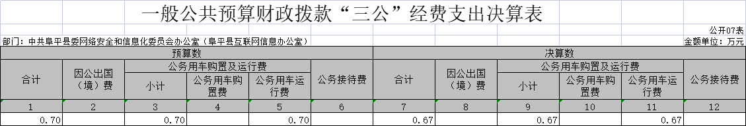

- 政府性基金预算财政拨款收入支出决算表

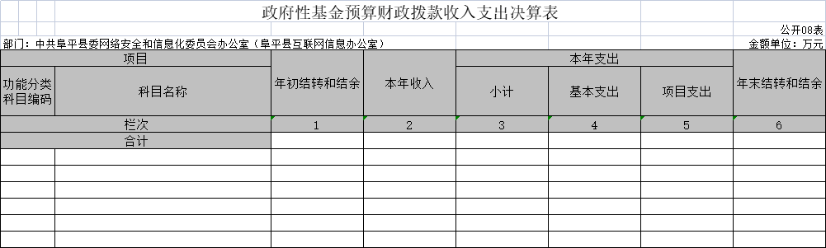

注：本表反应政府性基金预算财政拨款收入支出情况表，本单位无政府性基金预算财政拨款收入支出，按要求空表列示。

- 国有资本经营预算财政拨款支出决算表

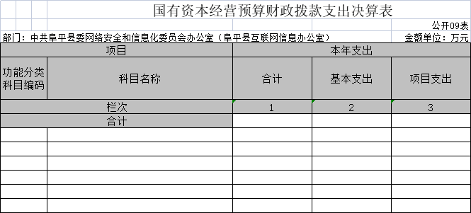

注：本表反应国有资本经营预算财政拨款支出情况表，本单位无国有资本经营预算财政拨款支出，按要求空表列示。

